多云纳管：

（1）概览页：


无数据。

（2）特定资源分析

无数据。

（3）麒麟云（OpenStack）

1、概览
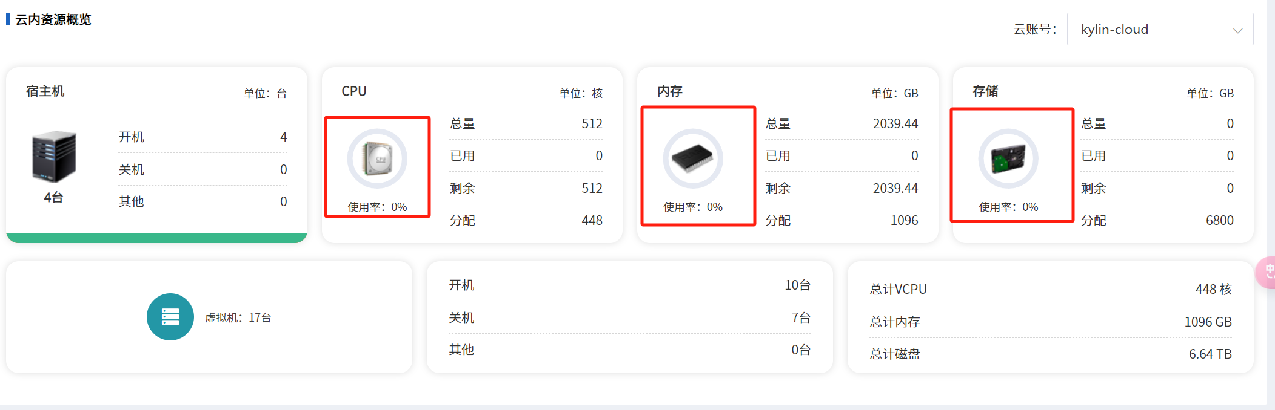
无数据

2、宿主机
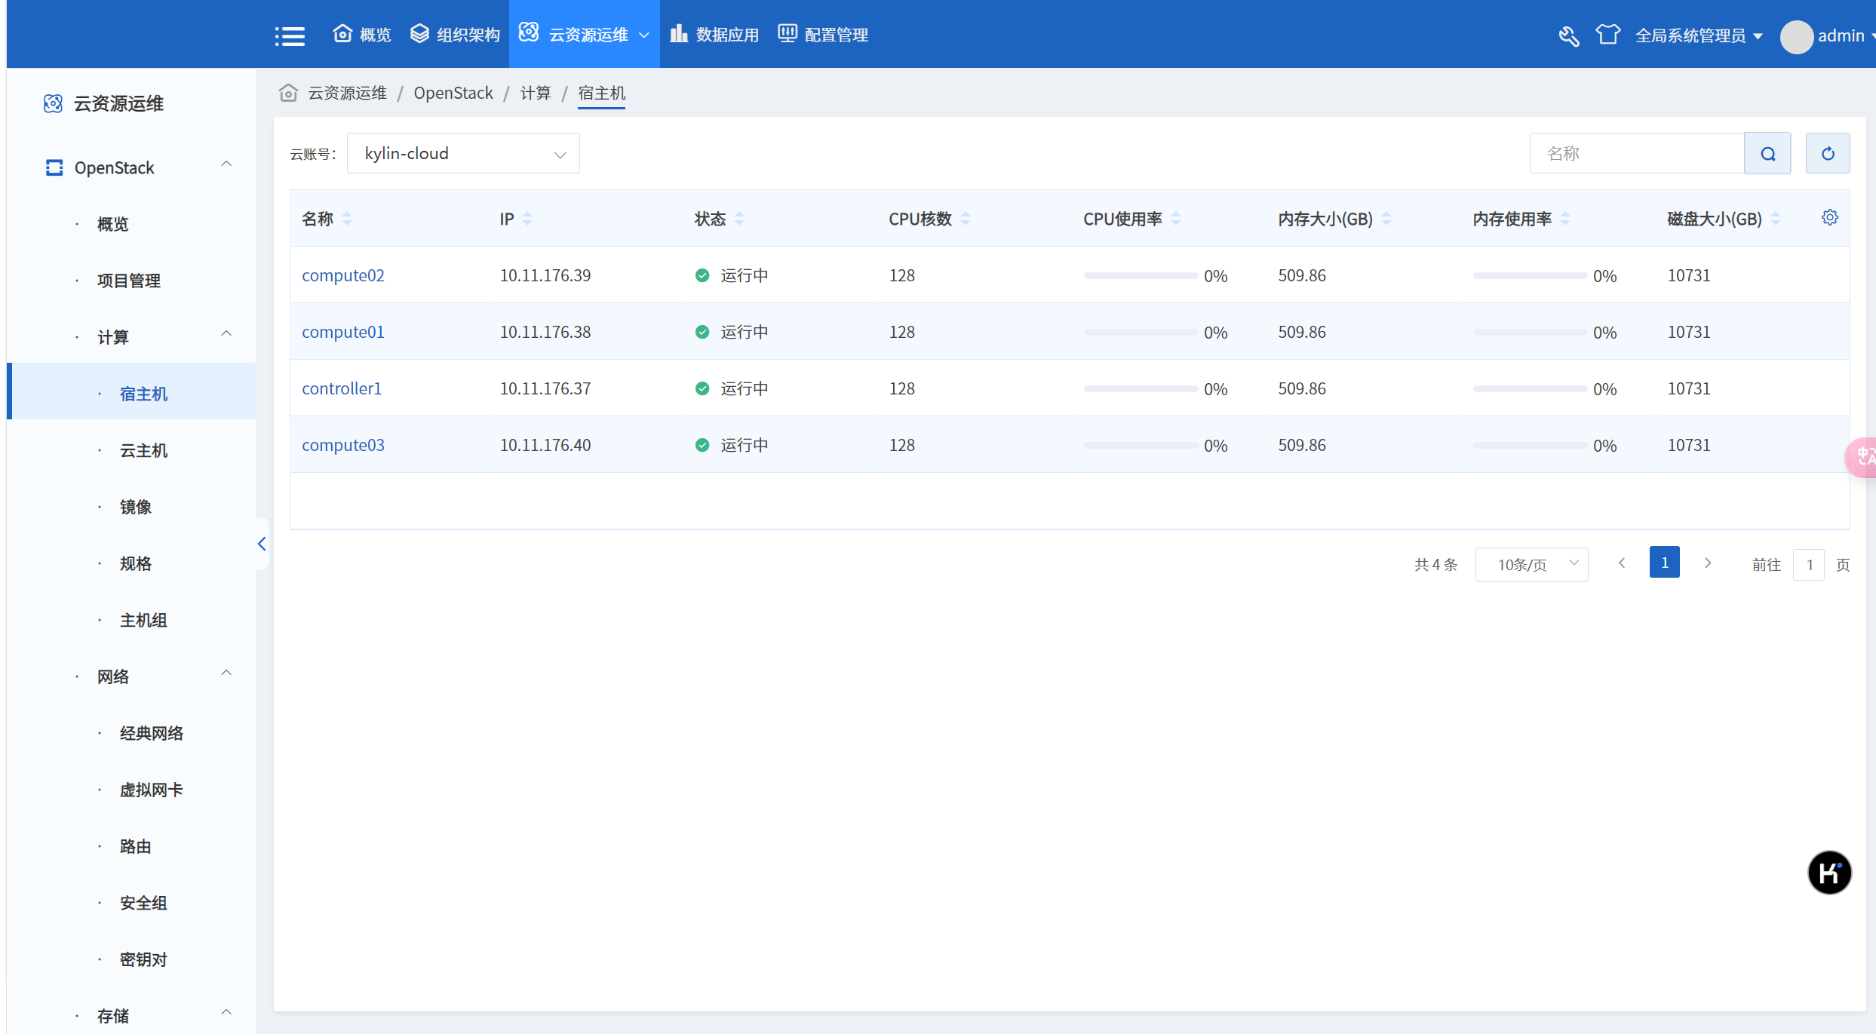
无数据

3、云主机
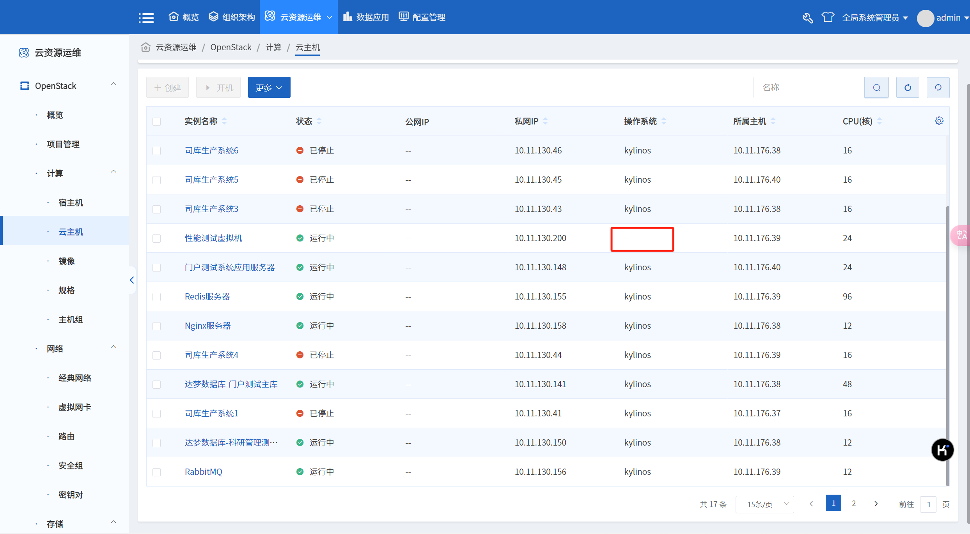
未采集。

4、新建云主机
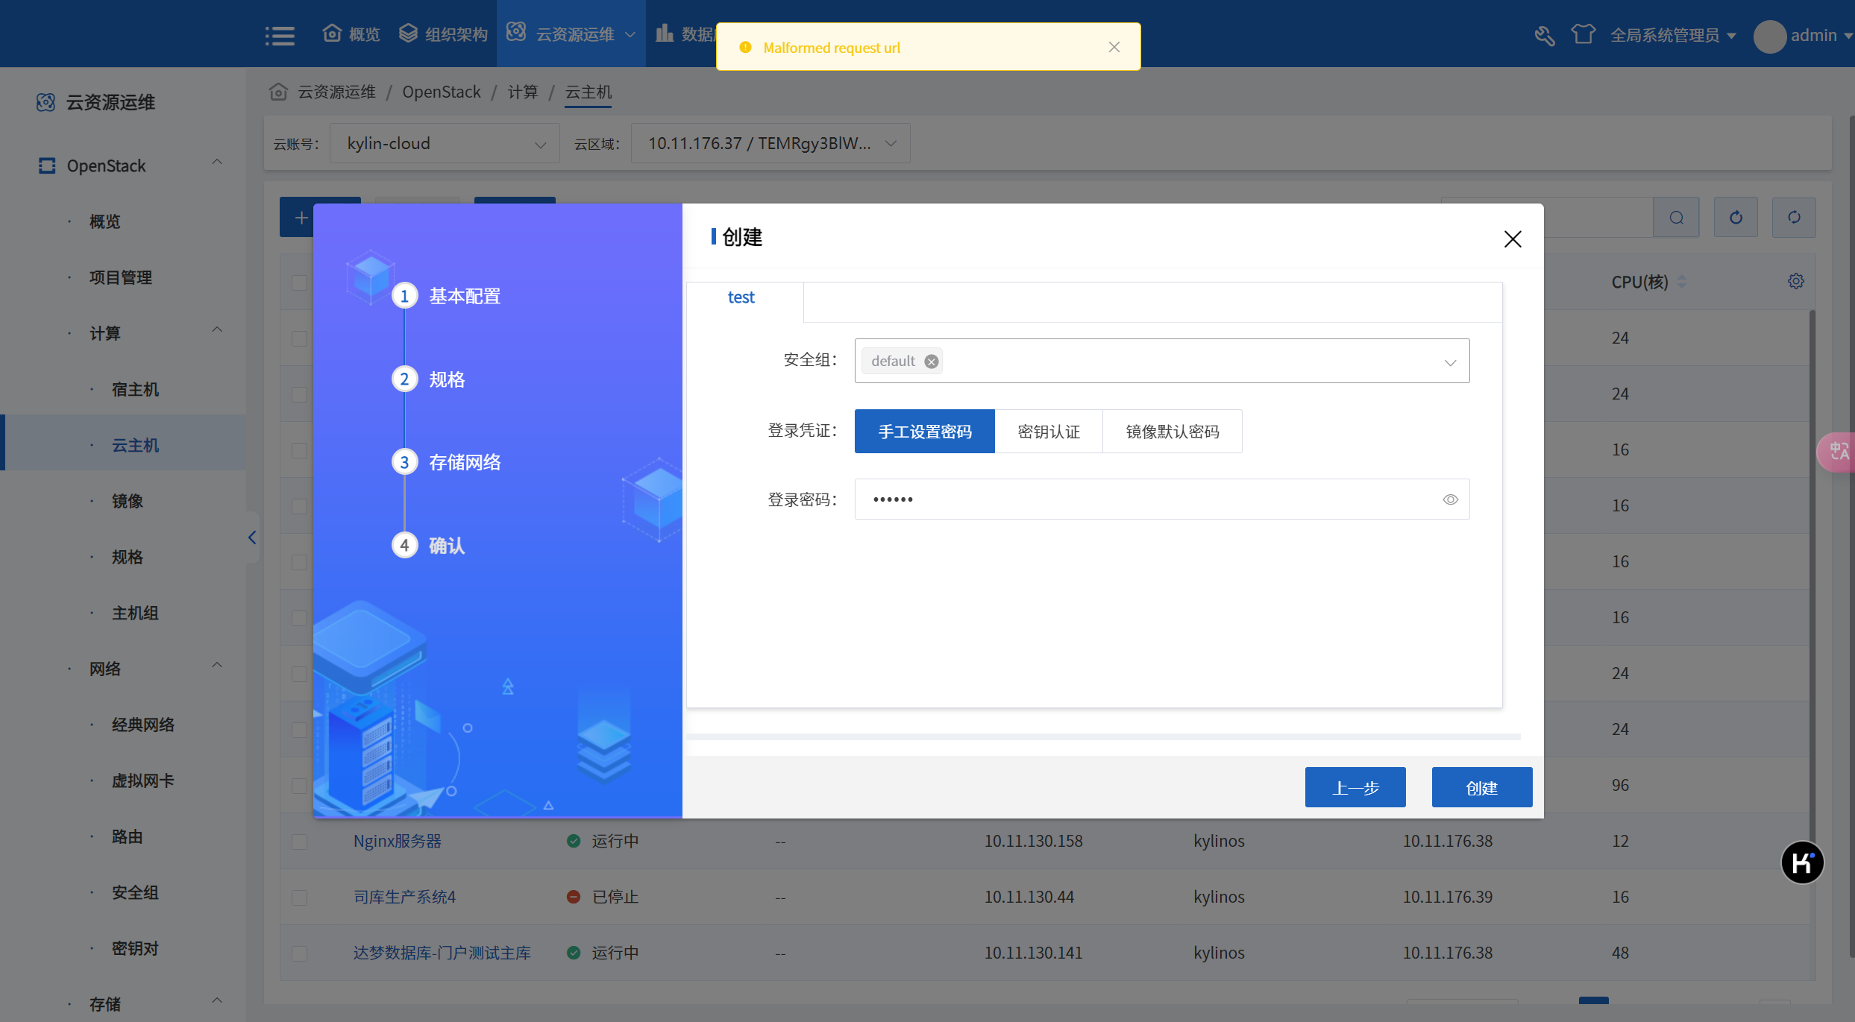

流程无法使用，无法新建磁盘，看不到磁盘。

5、存储不能创建新卷
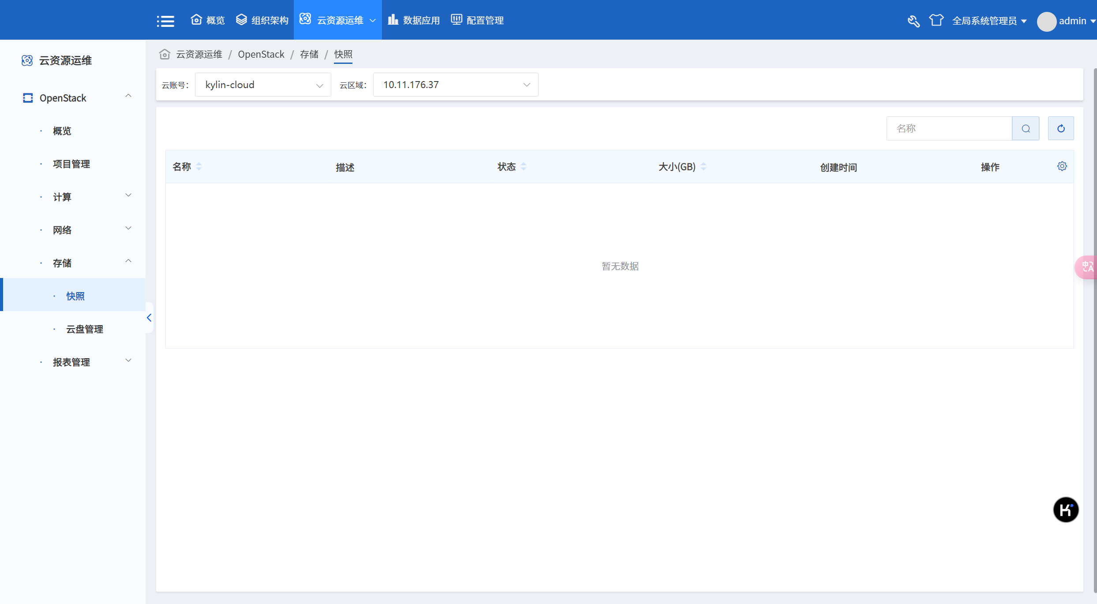
看不到存储，不能创建新卷。这里不能一删了之，存储创建新卷在openstack里创建虚拟机时需要的。

